Nombre: _____________________________ Fecha: _______________________

El horario de Gabriela
Actividad: Lee y responde las preguntas sobre Gabriela en frases completas. (Read and answer the questions about Gabriela in complete sentences. Refer to your notes to answer some of the questions)
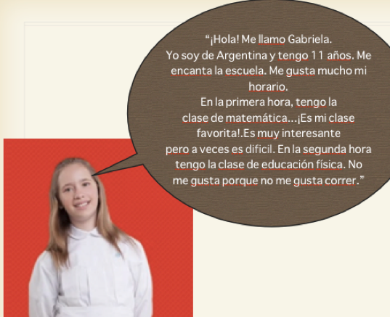

- ¿Cómo se llama la chica?

2. ¿De dónde es?

- ¿Cuántos años tiene?

- ¿Qué clase tiene en la primera hora?

5. ¿Qué clase tiene en la segunda hora?

__________________________________________________________________

6. ¿Cuál es su clase favorita? ¿Por qué?

__________________________________________________________________

